15 урок. Массивы. Обработка элементов.
- Дан массив из 10 элементов, вывести их на экран и рассчитать квадратный корень из n-элемента (n<11 вводится с клавиатуры).

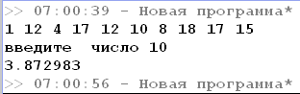
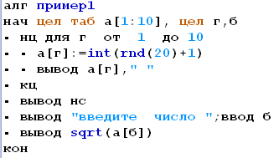

- Дан массив целых чисел, выяснить, является ли n-элемент (n<11 вводится с клавиатуры) четным числом?

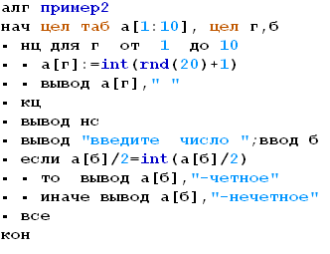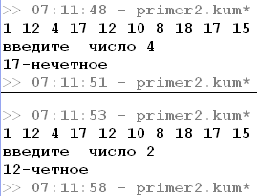

- Дан массив из 10 элементов. Все его элементы увеличить в n раз (n<11 вводится с клавиатуры) и вывести на экран первое и второе состояния.

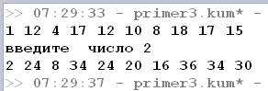
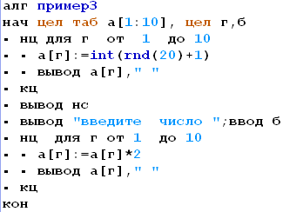

- В массиве хранятся данные о к- ве осадков за июль месяц(31 день). Вычислить среднее арифметическое осадков за месяц.
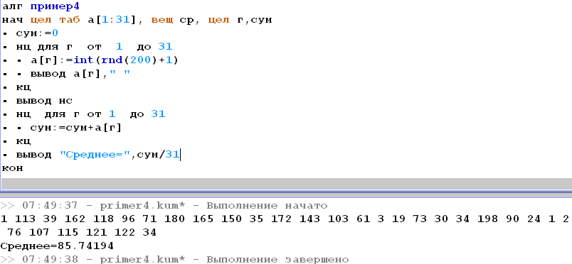
Для самостоятельного решения.

- Дан массив из 10 элементов, вывести их на экран и вычислить среднее арифметическое между m и n (m, n <11 и задаются с клавиатуры)
- Дан массив из 10 элементов, вывести их на экран и выяснить, является ли n – элемент отрицательным числом?
- Дан массив из 10 элементов, вывести их на экран и выяснить, какой из элементов k или s является большим (k, s <11 и задаются с клавиатуры)
- Дан массив из 10 элементов. Все его элементы уменьшить на число А(с клавиатуры) и вывести на экран первое и второе состояния.
- Дан массив из 10 элементов. Все его элементы умножить на первый элемент массива и вывести на экран первое и второе состояния.
- Дан массив из 10 элементов. Все его элементы умножить на n- элемент массива (с клавиатуры) и вывести на экран первое и второе состояния.
- 
 